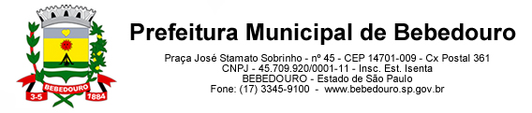
Bebedouro, Capital Nacional da Laranja, 19 de março de 2025
OEP/085/2025

Senhor Presidente:

Em resposta ao Requerimento nº 15/2025 de autoria do vereador Léo Munhoz, que nos fora enviado, encaminhamos as informações prestadas pela Secretaria Municipal de Saúde.

Atenciosamente.

Lucas Gibin Seren
Prefeito Municipal

À Sua Excelência o Senhor
Artur Ernesto Henrique
Presidente da Câmara Municipal de Bebedouro
Bebedouro-SP.

